Программный комплекс «web – Торги-кс»
Руководство пользователя
по работе с документом «Заявка на изменение/разъяснение»

Документ «Заявка на изменение/разъяснение» используется для выполнения следующих функций:
- Направления специалисту ГУОТ заявки на внесение изменений в опубликованное извещение.
- Направления специалисту ГУОТ разъяснений документации для публикации ответа на запрос о даче разъяснений
- Направления специалисту ГУОТ требования об отмене опубликованного извещения

Для формирования заявки на внесение изменений (а так же заявки на отмену либо направления разъяснений документации) необходимо в навигаторе перейти к папке «Опубликованные извещения» и выбрать в ней фильтр «Опубликованные извещения»:

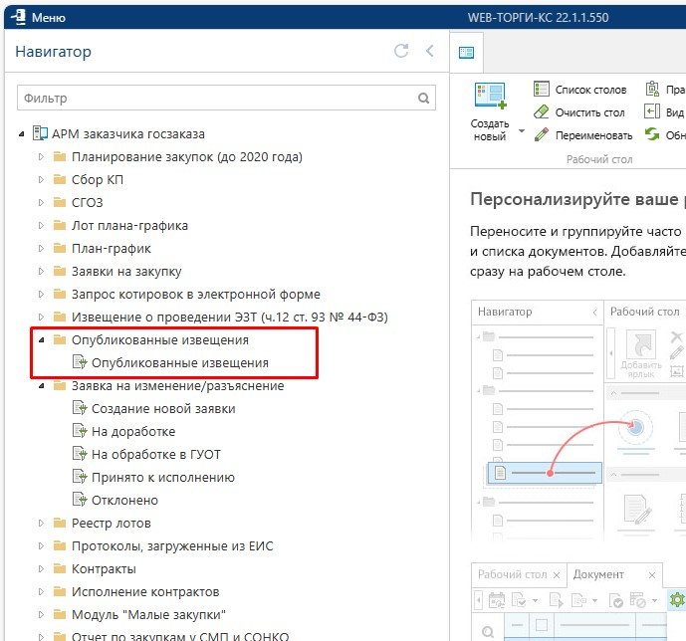

В полученном списке документов нужно найти нужное извещение, выделить его и нажать кнопку «Разъяснение/изменение/отмена»:

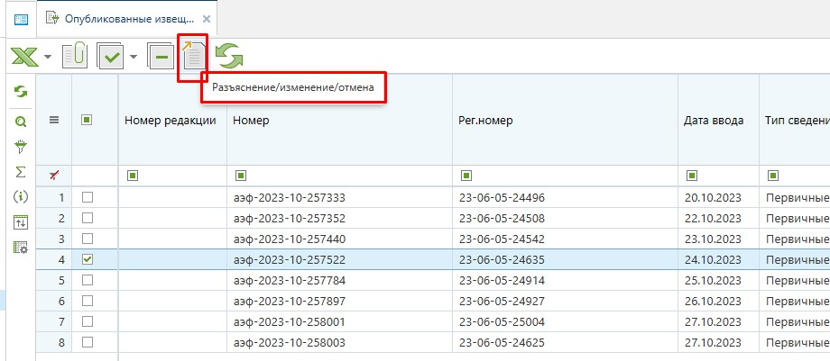

В открывшейся форме нужно заполнить обязательные поля и сохранить документ:
В поле «Исходящий номер» нужно внести исходящий номер заказчика. Если официально журнал не ведется, то можно поставить любой номер.
В поле «Входящий номер» ничего заполнять не нужно.
В поле «Контактный телефон» нужно указать телефон для связи с ответственным специалистом заказчика.
В поле «ФИО» нужно указать ФИО ответственного специалиста заказчика.
В поле «Кому» нужно указать ФИО специалиста, которому направляется заявка. Если вы не знаете ФИО специалиста, то можно написать фразу «В ГУОТ»
В поле «Комментарий» указывается описание вносимых изменений или ответ на разъяснения или требование об отмене извещения.
После сохранения к документу можно прикрепить любые файлы, необходимые для внесения изменений в извещение или для ответа на запрос.

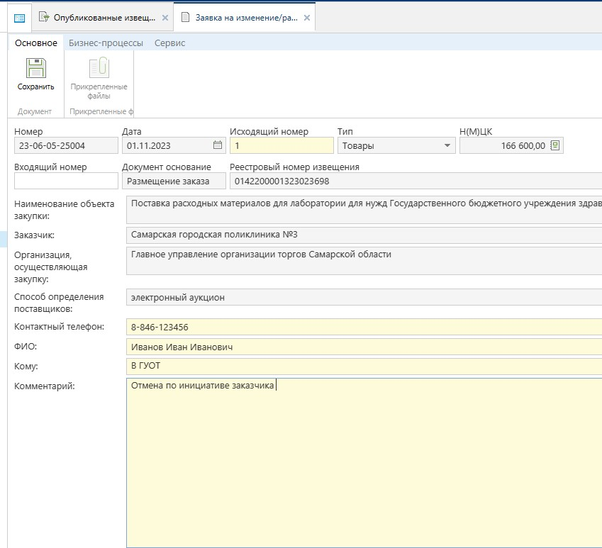

После сохранения заявки она будет доступна для просмотра в фильтре «Заявка на изменение/разъяснение - Создание новой заявки». После этого нужно обязательно прикрепить к заявке файл документации с описанием изменений (или разъяснений/причиной отмены закупки). При этом можно указать любой тип файла.

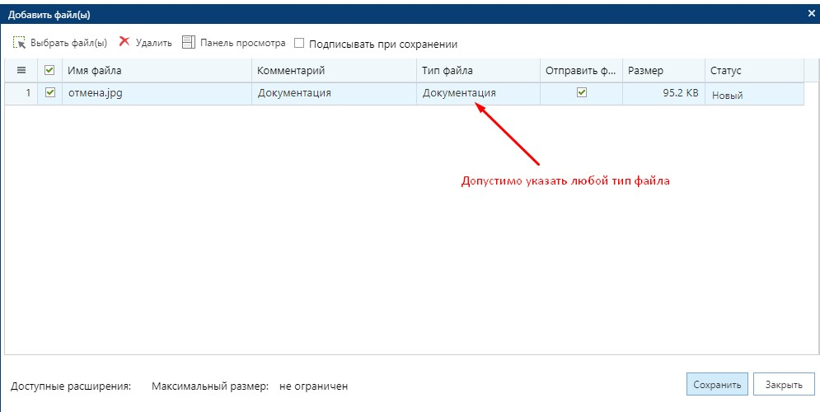

Если все заполнено верно, то документ нужно отправить по маршруту.

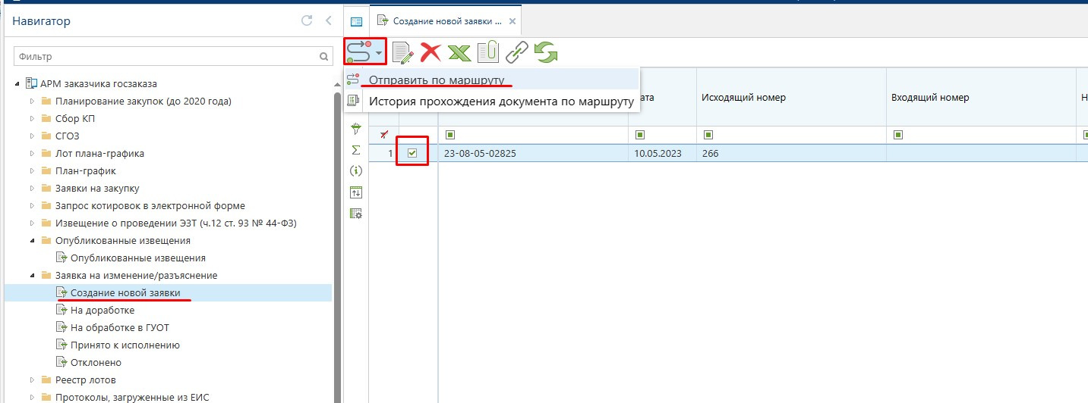

Заявка поступит в работу специалисту ГУОТ, который размещал извещение, на основе которого была сформирована данная заявка на разъяснение/изменение/отмену. После ее рассмотрения специалист примет заявку и приступит к внесению изменений в извещение (публикации разъяснений/отмене извещения) либо отклонит заявку. В зависимости от принятого решения документ переместится в соответствующий фильтр – «Принято к исполнению» или «Отклонено». Причину отклонения можно увидеть в истории движения документа по маршруту (по аналогии с указанием причины доработки в заявках на закупку). В случае отклонения заявки нужно сформировать новый документ и снова направить его в ГУОТ. Так же специалист может вернуть заявку на доработку. При этом документ переместится в фильтр «На доработке». Причину так же можно увидеть истории движения документа по маршруту (по аналогии с указанием причины доработки в заявках на закупку).

